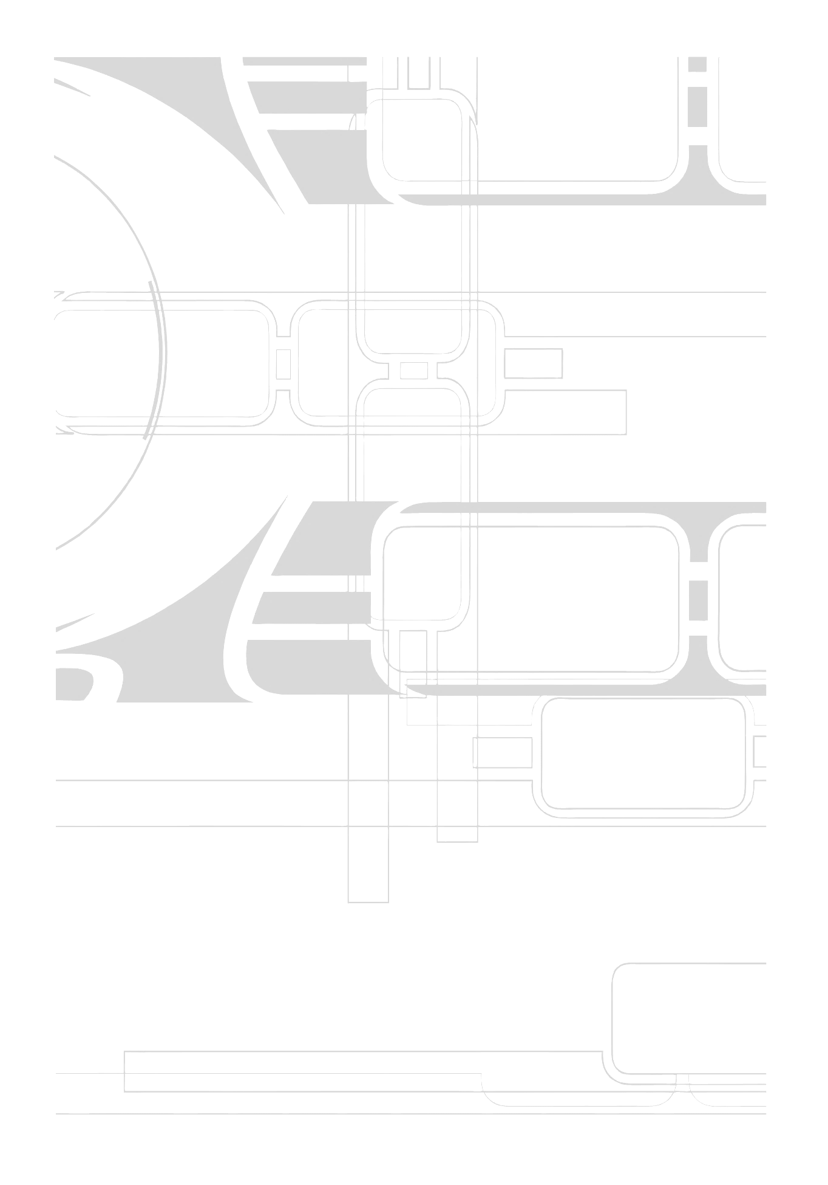

**\**

**Star wAyS|**

**attributs**

**capacitéS**

**traits**

**maîtrise de la force**

●○○○○

**traits $ disctinctifS**

1.

2.

3.

4.

5.

6.

7.

D10 RuleS System

TAlES... of Light and Darknes\s

**santé**

**Contusion □**

**Blessure légère □**

**Blessure moyenne □□**

**Blessure grave □**

**Blessure mortelle □**

**Inconscient □**

**Encombrement :**  **/**

**Expérience :**

**noteS**

**Dark $ Light**

○○○○○ ○○○○○

**points de force**

○○○○○○○○○○  
○○○○○○○○○○

**historiqueS**

1. ○○○○○

2. ○○○○○

3. ○○○○○

4. ○○○○○

5. ○○○○○

6. ○○○○○

7. ○○○○○

**disciplineS**

1. ○○○○○

2. ○○○○○

3. ○○○○○

4. ○○○○○

5. ○○○○○

6. ○○○○○

7. ○○○○○

**Talents**

**Athlétisme** ○○○○○

**Commandement** ○○○○○

**Discrétion** ○○○○○

**Empathie**  ○○○○○

**Esquive**  ○○○○○

**Marchandage** ○○○○○

**Persuasion** ○○○○○

**Sans armes** ○○○○○

**Vigilance** ○○○○○

**mental**

**Intelligence** ●○○○○

**Mémoire** ●○○○○

**Volonté** ●○○○○

**social**

**Présence** ●○○○○

**Perception** ●○○○○

**Courage** ●○○○○

**physique**

**Force** ●○○○○

**Dextérité** ●○○○○

**Endurance** ●○○○○

**CompétenceS**

**Astrogation** ○○○○○

**Armes blaster**  ○○○○○

**Armes de contact** ○○○○○

**Armes lourdes**  ○○○○○

**Canons de vaisseau** ○○○○○

**Pilotage vaisseaux l** ○○○○○

**Pilotage vaisseaux L** ○○○○○

**Pilotage véhicules** ○○○○○

**Senseurs, Décryptage** ○○○○○

**ConnaissanceS**

**Culture galactique** ○○○○○

**Érudition, Mystère** ○○○○○

**Investigation** ○○○○○

**Lois, Bureaucratie** ○○○○○

**Médecine** ○○○○○

**Nature, Exploration** ○○○○○

**Programmation** ○○○○○

**Réparation** ○○○○○

**Sécurité, Démolition** ○○○○○

**nom :**

**espèce :**

**classe :**

**nature :**

**âge:**   **sexe :**

**taille :**   **poids :**